

**"Мемлекеттік көрсетілетін қызметтерді оңтайландыру және автоматтандыру қағидаларын бекіту туралы" Қазақстан Республикасы Инвестициялар және даму министрінің міндетін атқарушының 2015 жылғы 18 ақпандағы № 133 бұйрығына өзгеріс енгізу туралы**

***Күшін жойған***

Қазақстан Республикасының Цифрлық даму, инновациялар және аэроғарыш өнеркәсібі министрінің 2020 жылғы 14 мамырдағы № 193/НҚ бұйрығы. Қазақстан Республикасының Әділет министрлігінде 2020 жылғы 16 мамырда № 20643 болып тіркелді. Күші жойылды - Қазақстан Республикасының Цифрлық даму, инновациялар және аэроғарыш өнеркәсібі министрінің 2022 жылғы 5 қыркүйектегі № 309/НҚ бұйрығымен.

      Ескерту. Күші жойылды - ҚР Цифрлық даму, инновациялар және аэроғарыш өнеркәсібі министрінің 05.09.2022 № 309/НҚ (алғашқы ресми жарияланған күнінен кейін күнтізбелік он күн өткен соң қолданысқа енгізіледі) бұйрығымен.

      БҰЙЫРАМЫН:

      1. "Мемлекеттік көрсетілетін қызметтерді оңтайландыру және автоматтандыру қағидаларын бекіту туралы" Қазақстан Республикасы Инвестициялар және даму министрінің міндетін атқарушының 2015 жылғы 18 ақпандағы № 133 бұйрығына өзгеріс енгізу туралы (Нормативтік құқықтық актілерді мемлекеттік тіркеу тізілімінде № 10501 болып тіркелген, 2015 жылғы 9 шілдеде "Әділет" ақпараттық-құқықтық жүйесінде жарияланған) мынадай өзгеріс енгізілсін:

      көрсетілген бұйрықпен бекітілген Мемлекеттік көрсетілетін қызметтерді оңтайландыру және автоматтандыру қағидалары осы бұйрыққа қосымшаға сәйкес жаңа редакцияда жазылсын.

      2. Қазақстан Республикасы Цифрлық даму, инновациялар және аэроғарыш өнеркәсібі министрлігінің Мемлекеттік көрсетілетін қызметтер комитеті:

      1) осы бұйрықты Қазақстан Республикасының Әділет министрлігінде мемлекеттік тіркеуді;

      2) осы бұйрықты Қазақстан Республикасы Цифрлық даму, инновациялар және аэроғарыш өнеркәсібі министрлігінің интернет-ресурсында орналастыруды;

      3) осы бұйрық Қазақстан Республикасының Әділет министрлігінде мемлекеттік тіркелгеннен кейін он жұмыс күні ішінде Қазақстан Республикасы Цифрлық даму, инновациялар және аэроғарыш өнеркәсібі министрлігінің Заң департаментіне осы тармақтың 1) және 2) тармақшаларында көзделген іс-шаралардың орындалуы туралы мәліметтерді ұсынуды қамтамасыз етсін.

      3. Осы бұйрықтың орындалуын бақылау жетекшілік ететін Қазақстан Республикасының Цифрлық даму, инновациялар және аэроғарыш өнеркәсібі вице-министріне жүктелсін.

      4. Осы бұйрық алғашқы ресми жарияланған күнінен кейін күнтізбелік он күн өткен соң қолданысқа енгізіледі.

|  |  |
| --- | --- |
| *Қазақстан Республикасының*  *Цифрлық даму, инновациялар және*  *аэроғарыш өнеркәсібі министрі* | *А. Жумагалиев* |

|  |  |
| --- | --- |
|  | Қазақстан Республикасының Цифрлық даму, инновациялар және аэроғарыш өнеркәсібі министрінің 2020 жылғы 14 мамырдағы № 193/НҚ бұйрыққа қосымша |
|  | Қазақстан Республикасы Инвестициялар және даму министрінің міндетін атқарушының 2015 жылғы 18 ақпандағы № 133 бұйрығымен бекітілген |

**Мемлекеттік көрсетілетін қызметтерді оңтайландыру және автоматтандыру қағидалары**

**1-тарау. Жалпы ережелер**

      1. Осы мемлекеттік көрсетілетін қызметтерді оңтайландыру және автоматтандыру қағидалары (бұдан әрі - Қағидалар) "Мемлекеттік көрсетілетін қызметтер туралы" Қазақстан Республикасының Заңы 9-бабының 13) тармақшасына сәйкес әзірленді және мемлекеттік қызметтерді көрсету құзыретіне кіретін орталық мемлекеттік органдар, облыстардың, республикалық маңызы бар қалалардың, астананың, аудандардың, облыстық маңызы бар қалалардың жергілікті атқарушы органдары, қаладағы аудандардың, аудандық маңызы бар қалалардың, кенттердің, ауылдардың, ауылдық округтердің әкімдері мемлекеттік көрсетілетін қызметтерді оңтайландыру және автоматтандыру тәртібін айқындайды.

      2. Мемлекеттік көрсетілетін қызметтерді оңтайландыру және автоматтандырудың мақсаттары, мемлекеттік органдармен көрсетілетін мемлекеттік қызметтерді көрсету процесін оңайлату және жеделдету, оның ішінде:

      1) артық әкімшілік рәсімдерді және мемлекеттік органдардың келісуші бөлімшелерінің санын қысқарту;

      2) мемлекеттік көрсетілетін қызметтерді алу үшін көрсетілетін қызметті алушылар ұсынатын қағаз құжаттардың санын қысқарту не оларды электрондық нысанға ауыстыру немесе оларды мәліметтер нысанымен ауыстыру;

      3) мемлекеттік органдардың ақпараттық жүйелерінің ведомствоаралық өзара іс-қимылын қамтамасыз ету;

      4) көрсетілетін қызметті алушылардың мемлекеттік органдардың лауазымды тұлғаларымен "бір терезе" қағидаты бойынша ақпараттық-коммуникациялық технологияларды пайдалана отырып, көрсетілетін қызметті алушының мемлекеттік органдарға жеке келуінсіз өзара іс-қимылы;

      5) мемлекетті көрсетілетін қызметтерді бір реттік пароль арқылы көрсету;

      6) бірнеше мемлекеттік көрсетілетін қызметті "бір өтініш" қағидаты бойынша көрсету;

      7) мемлекеттік көрсетілетін қызметтерді проактивті нысанда көрсету;

      8) мемлекеттік қызметтер көрсету кезінде адами факторды болдырмау;

      9) мемлекеттік қызмет көрсету мерзімдерін қысқарту болып табылады.

      3. Осы Қағидаларда мынадай негізгі ұғымдар пайдаланылады:

      1) "Азаматтарға арналған үкімет" мемлекеттік корпорациясы (бұдан әрі - Мемлекеттік корпорация) - Қазақстан Республикасының заңнамасына сәйкес мемлекеттік қызметтерді, табиғи монополиялар субъектілерінің желілеріне қосуға арналған техникалық шарттарды беру жөніндегі қызметтерді және квазимемлекеттік сектор субъектілерінің қызметтерін көрсету, "бір терезе" қағидаты бойынша мемлекеттік қызметтерді, табиғи монополиялар субъектілерінің желілеріне қосуға арналған техникалық шарттарды беру жөніндегі қызметтерді, квазимемлекеттік сектор субъектілерінің қызметтерін көрсетуге өтініштер қабылдау және көрсетілетін қызметті алушыға олардың нәтижелерін беру жөніндегі жұмысты ұйымдастыру, сондай-ақ электрондық нысанда мемлекеттік қызметтер көрсетуді қамтамасыз ету үшін Қазақстан Республикасы Үкіметінің шешімі бойынша құрылған, орналасқан жері бойынша жылжымайтын мүлікке құқықтарды мемлекеттік тіркеуді жүзеге асыратын заңды тұлға;

      2) ақпараттандыру саласындағы уәкілетті орган (бұдан әрі - уәкілетті орган) - ақпараттандыру және "электрондық үкімет" саласында басшылықты және салааралық үйлестіруді жүзеге асыратын орталық атқарушы орган;

      3) ақпараттық жүйелерді ықпалдастыру - ақпараттық жүйелер арасындағы ақпараттық өзара іс-қимылды қамтамасыз ету жөніндегі іс-шаралар;

      4) "бір өтініш" қағидаты - бір өтініш негізінде көрсетілетін бірнеше мемлекеттік қызметтер жиынтығын көздейтін мемлекеттік қызметті көрсету нысаны;

      5) жауапты мемлекеттік орган (бұдан әрі - мемлекеттік орган) - заңға тәуелді нормативтік құқықтық актілерді әзірлейтін, мемлекеттік қызмет көрсету тәртібін реттейтін, сондай-ақ ақпараттандыру саласындағы уәкілетті органмен келісу бойынша Қазақстан Республикасының заңнамасына сәйкес мемлекеттік қызметтер көрсету процестерін оңтайландыру және автоматтандыру жөнінде шаралар қолданатын орталық мемлекеттік орган;

      6) мәліметтер нысаны - мемлекеттік қызметтер көрсету кезінде қойылатын талаптарға сәйкес келетіні туралы ақпаратты қамтитын, Қазақстан Республикасының заңнамасында белгіленген электрондық немесе өзге де нысандағы құжат;

      7) мемлекеттік көрсетілетін қызметтерді оңтайландыру және автоматтандыру жөніндегі жол картасы - мерзімдерін, орындаушыларын және түпкілікті нәтижелерін көрсете отырып, қажетті іс-әрекеттерді қамтитын іс-шаралар жоспары;

      8) Мемлекеттік қызметтер көрсету мәселелері жөніндегі ведомствоаралық комиссия - Қазақстан Республикасы Үкіметінің жанындағы консультативтік-кеңесші орган;

      9) мемлекеттік қызмет көрсету процесін автоматтандыру - электрондық нысанда мемлекеттік қызмет көрсетуді қамтамасыз ету үшін көрсетілетін қызметті берушінің әкімшілік процестерін қайта құру рәсімі;

      10) мемлекеттік қызмет көрсету процесін оңтайландыру - мемлекеттік қызмет көрсету процесін оңайлатуға, мемлекеттік қызмет көрсету мерзімін, көрсетілетін қызметті алушылар ұсынатын құжаттар тізбесін, сондай-ақ оны көрсету процесінің буындарын қысқартуға, оның ішінде автоматтандыру арқылы қысқартуға бағытталған іс-шара;

      11) мемлекеттік қызметтер көрсету саласындағы уәкілетті орган - мемлекеттік қызметтер көрсету саласындағы басшылықты және салааралық үйлестіруді жүзеге асыратын орталық мемлекеттік орган;

      12) проактивті көрсетілетін қызмет - қызметтер көрсету субъектісінің бастамасы бойынша электрондық нысанда, оны көрсету үшін ұялы байланыстың абоненттік құрылғысы арқылы ұсынылған қызметті алу субъектісінің міндетті келісімін қажет ететін мемлекеттік қызмет.

**2-тарау. Мемлекеттік көрсетілетін қызметтерді оңтайландыру және автоматтандыру тәртібі**

      4. Мемлекеттік қызметтер көрсету процестерін оңтайландыруды орталық мемлекеттік органдар, Мемлекеттік корпорация, облыстардың, республикалық маңызы бар қалалардың, астананың, аудандардың, облыстық маңызы бар қалалардың жергілікті атқарушы органдары, қаладағы аудандардың, аудандық маңызы бар қалалардың, кенттердің, ауылдардың, ауылдық округтердің әкімдері тұрақты негізде жүзеге асырады.

      5. Орталық мемлекеттік органдар және облыстардың, республикалық маңызы бар қалалардың, астананың, аудандардың, облыстық маңызы бар қалалардың жергілікті атқарушы органдары, қаладағы аудандардың, аудандық маңызы бар қалалардың, кенттердің, ауылдардың, ауылдық округтердің әкімдері мемлекеттік қызметтер көрсету процестерін оңтайландыру және автоматтандыру жөнінде:

      1) уәкілетті органмен келісім бойынша Қазақстан Республикасының заңнамасына сәйкес;

      2) уәкілетті органның электрондық нысанда көрсетілетін мемлекеттік қызметтер көрсету тәртібін айқындайтын заңға тәуелді нормативтік құқықтық актілерді жетілдіру жөніндегі ұсыныстары негізінде;

      3) Мемлекеттік корпорация арқылы көрсетілетін мемлекеттік қызметтерді көрсету тәртібін айқындайтын заңға тәуелді нормативтік құқықтық актілерді жетілдіру жөнінде орталық мемлекеттік органдардың қатарынан Қазақстан Республикасының Үкіметі айқындайтын уәкілетті органның ұсыныстары негізінде;

      4) Мемлекеттік қызмет көрсету мәселелері жөніндегі ведомствоаралық комиссияның ұсынымдары негізінде шараларды қабылдайды.

      6. Мемлекеттік корпорация арқылы мемлекеттік қызметтер көрсету процестерін оңтайландыру мемлекеттік қызметтер көрсету саласындағы уәкілетті органның шешімі негізінде, оның ішінде мемлекеттік қызметтер көрсету саласындағы пилоттық жобалардың қорытындысы бойынша жүргізіледі. Мемлекеттік қызметтер көрсету саласындағы уәкілетті органның және мүдделі орталық мемлекеттік органдардың - мемлекеттік қызмет көрсету тәртібін айқындайтын заңға тәуелді нормативтік құқықтық актіні әзірлеушілердің мемлекеттік қызметтер көрсету саласындағы пилоттық жобаларын іске асыру бірлескен шешімнің негізінде жүзеге асырылады.

      7. Уәкілетті орган жыл сайын осы Қағидалардың 5-тармағының 2), 3) 4) тармақшаларында жазылған негіздер бойынша Мемлекеттік қызметтер көрсету мәселелері жөніндегі ведомствоаралық комиссияда қарауға жататын мемлекеттік қызметтердің тізбесін қалыптастырады және 30 наурыздан кешіктірмей мемлекеттік органдарға жібереді.

      8. Мемлекеттік органдар осы Қағидалардың 7-тармағында көрсетілген тізімді алған күннен бастап бір айдан кешіктірмей уәкілетті органға ұсынылатын материалдарды:

      осы Қағидаларға 1-қосымшаға сәйкес нысан бойынша қызметтерді көрсететін қолданыстағы және ұсынылатын бизнес-процестер;

      осы Қағидаларға 2-қосымшаға сәйкес нысан бойынша Мемлекеттік қызметтер көрсету мәселелері жөніндегі ведомствоаралық комиссияның қарауына жататын мемлекеттік көрсетілетін қызметтер бойынша сауалнама парағы;

      Мемлекеттік қызметтер көрсету мәселелері жөніндегі ведомствоаралық комиссиясына шығарылуға жататын қызметтер тізіліміне кіретін мемлекеттік қызметтер бойынша еркін нысандағы түсіндірме жазба;

      Мемлекеттік көрсетілетін қызметтерді оңтайландыру мен автоматтандыру бойынша қосымша ұсыныстар болған кезде қалыптастырады.

      Мемлекеттік органмен материалдарды қалыптастыру кезінде мемлекеттік қызметті автоматтандыру мүмкіндігі қарастырылады, ол үшін мынадай:

      1) мемлекеттік көрсетілетін қызметті алу үшін көрсетілетін қызметті алушылардан талап етілетін қағаз құжаттардың сипаты мен санын айқындау және оларды осы құжаттарды электрондық ақпараттық ресурстармен ауыстыру мәніне мемлекеттік ақпараттық жүйелердің электрондық ақпараттық ресурстарымен салыстырып тексеру (егер мемлекеттік ақпараттық жүйелерде қағаз құжаттарда қамтылған мәліметтер болмаса, онда қағаз құжаттардың сканерленген нұсқаларын пайдалану және (немесе) оларды мәліметтер нысанына ауыстыру мүмкіндігі айқындалады);

      2) қағаз құжаттарды осы жүйелерде сақталатын, өңделетін электрондық ақпараттық ресурстармен алмастыруға байланысты интеграциялауға жататын ақпараттық жүйелерді айқындау;

      3) мемлекеттік қызметті көрсету мерзімін қысқартуға болатын уақыт кезеңін айқындау (мемлекеттік қызметті көрсету мерзімін қысқартуға құжаттарды алу, тексеру, келісу, жеткізу мерзімдерін қысқарту есебінен, сондай-ақ мемлекеттік органның келісетін құрылымдық бөлімшелерінің санын жою және (немесе) құжаттарды мемлекеттік ақпараттық жүйелерде сақталатын электрондық ақпараттық ресурстарға алмастыруға байланысты басқа мемлекеттік органдармен ресми өзара іс-қимылды жою есебінен қол жеткізіледі);

      4) функцияларын ұтымды бөлу есебінен мемлекеттік органның келісетін құрылымдық бөлімшелерінің, ведомстволық бағынысты ұйымдарының санын алып тастау;

      5) мемлекеттік органдардың қайталанатын функцияларын алып тастау;

      6) мемлекеттік қызметті көрсету кезінде мемлекеттік органның құрылымдық бөлімшелерінің, ведомстволық бағынысты ұйымдарының ішкі өзара іс-қимылын немесе екі және одан да көп мемлекеттік органдардың сыртқы өзара іс-қимылын регламенттеу;

      7) кадрлық құрамды ұтымды бөлу, оның ішінде мемлекеттік органның, ведомстволық бағынысты ұйымдардың кадрлық құрамын көбейту немесе азайту;

      8) құрылымдық бөлімшелерді, ведомстволық бағынысты ұйымдарды олардың арасындағы коммуникация жылдамдығын ұлғайту және пошталық хат-хабардың ұзақ өтуін жою мақсатында ұтымды аумақтық орналастыру;

      9) құрылымдық бөлімшелерді, ведомстволық бағынысты ұйымдарды уақтылы және сапалы материалдық қамтамасыз ету;

      10) мемлекеттік қызметтерді көрсетудің түпкі нәтижелерін әзірлеу технологияларын өзгерту (сертификаттар, жеке куәліктер және т.б.);

      11) мемлекеттік көрсетілетін қызметтерді алу үшін көрсетілетін қызметті алушылар ұсынатын құжаттар санын, оның ішінде оларды мәліметтер нысанымен алмастыру жолымен қысқарту;

      12) мемлекеттік қызметтерді Мемлекеттік корпорациясы арқылы көрсету;

      13) көрсетілетін қызметті алушының өтінішінсіз, көрсетілетін қызметті берушінің бастамасы бойынша мемлекеттік органдардың ақпараттық жүйелері арқылы мемлекеттік қызмет көрсету (проактивті түрде көрсету);

      14) "бір өтініш" қағидаты бойынша өзара байланысты қызметтер кешенін көрсету (композиттік түрде көрсету) іс-әрекеттері жүргізіледі.

      Егер мемлекеттік көрсетілетін қызмет материалдарды қалыптастыру сәтінде автоматтандырыла алмайтын болса немесе автоматтандырудан тыс мемлекеттік көрсетілетін қызметті ұйымдастырушылық, кадрлық, әкімшілік-шаруашылық, технологиялық және басқа іс-шаралар жолымен оңтайландыру мүмкіндігі болса, онда мемлекеттік орган мемлекеттік қызметті көрсету процесін жеделдетуге және оңайлатуға қол жеткізілетін, қосымша іс-шаралардың құрамы мен сипатын айқындайды.

      9. Осы Қағидалардың 8-тармағына сәйкес материалдарды қалыптастыру нәтижелері бойынша мемлекеттік орган әрбір мемлекеттік қызмет бойынша қорытынды материалдарды уәкілетті органға жібереді.

      10. Уәкілетті орган мемлекеттік органдар ұсынған материалдардың, сондай-ақ қосымша ұсыныстардың негізінде мемлекеттік қызметтер тізбесін және оларды Мемлекеттік қызметтер көрсету мәселелері жөніндегі ведомствоаралық комиссияның қарауына шығару кестесін қалыптастырады.

      11. Уәкілетті орган мемлекеттік қызметтерді қарастыру кестесін Мемлекеттік қызметтер көрсету мәселелері жөніндегі ведомствоаралық комиссияның кезекті отырысына бекіту үшін шығарады.

      12. Мемлекеттік қызметтер көрсету мәселелері жөніндегі ведомствоаралық комиссияның шешімі бойынша оңтайландыруға және автоматтандыруға жататын мемлекеттік көрсетілетін қызметтерді қарау кестесіне тиісті өзгерістер мен толықтырулар енгізілуі мүмкін.

      13. Мемлекеттік көрсетілетін қызметтерді оңтайландыруды және автоматтандыруды іске асыру уәкілетті органмен, мүдделі мемлекеттік органдармен және мекемелермен келісіліп, шешім қабылданған күннен бастап бір айдан кешіктірілмейтін мерзім ішінде Қағидалардың 3-қосымшасына сәйкес бекітілетін мемлекеттік көрсетілетін қызметтерді оңтайландыру және автоматтандыру жөніндегі жол карталары негізінде жүзеге асырылады.

      14. Мемлекеттік органдар мемлекеттік көрсетілетін қызметтерді оңтайландыру және автоматтандыру жөніндегі жол карталарын уақтылы орындау бойынша шаралар қабылдайды.

      15. Уәкілетті орган мемлекеттік қызметтерді оңтайландыру және автоматтандыру жөніндегі жол карталарының уақытылы орындалуын мониторингілеуді жүзеге асырады.

|  |  |
| --- | --- |
|  | Мемлекеттік көрсетілетін қызметтерді оңтайландыру және автоматтандыру қағидаларына 1-қосымша |

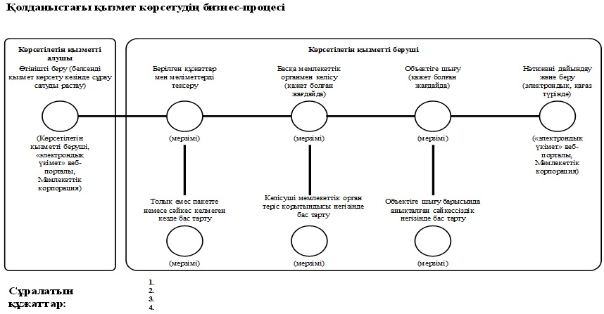

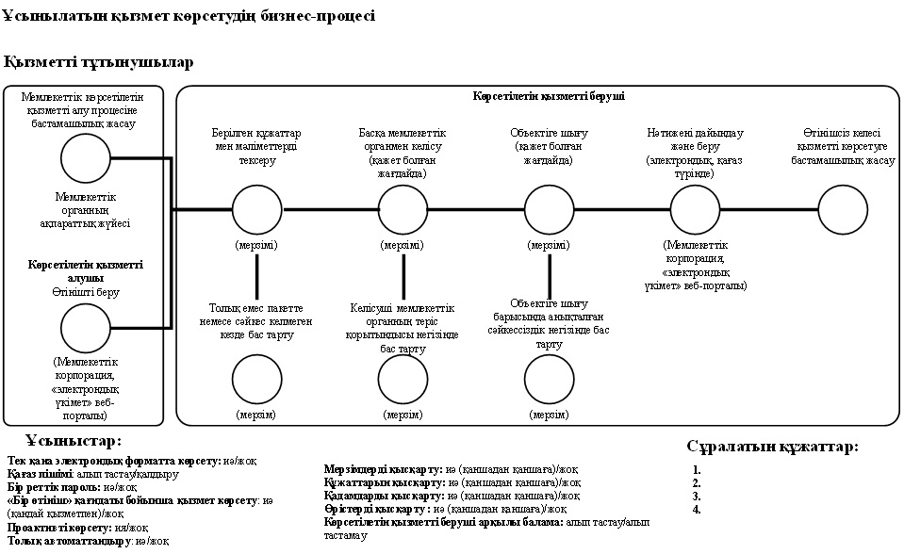

|  |  |
| --- | --- |
|  | Мемлекеттік көрсетілетін қызметтерді оңтайландыру және автоматтандыру қағидаларына 2-қосымша |

**Мемлекеттік қызметтер көрсету мәселелері жөніндегі ведомствоаралық комиссияның қарауына жататын мемлекеттік көрсетілетін қызметтің сауалнама парағы**

|  |  |  |  |
| --- | --- | --- | --- |
| № | Параметр атауы | Параметр | Негіздеме |
| 1 | Қызмет қаншалықты сұранысқа ие? (статистикасы) |  |  |
| 2 | Қызметті қағаз түрден тек электрондық түрге ауыстыру мүмкін бе? |  |  |
| 3 | Қызмет көрсету нәтижесін қағаз түрден тек электрондық түрге ауыстыру мүмкін бе? |  |  |
| 4 | Қызмет көрсету мерзімін қаншалықты қысқартуға болады? |  |  |
| 5 | Қандай құжаттарды сұратылатын тізілімнен, оның ішінде ақпараттық жүйелерден алу арқылы алып тастауға болады? |  |  |
| 6 | Қызмет көрсету процесінен алқалы органдардың отырыстары рәсімдерін (болған жағдайда) алып тастау мүмкін бе? |  |  |
| 7 | Қызмет көрсету кезінде қызмет берушінің қатысуын (оның ішінде шешім қабылдау және нәтижеге қол қою процесін) толық алып тастауға бола ма? |  |  |
| 8 | Осы қызметті бір реттік пароль арқылы көрсету мүмкін бе? |  |  |
| 9 | Осы қызметті проактивті қызметке ауыстыру мүмкін бе? |  |  |
| 10 | Қызметті басқа қызметтермен композитті түрде көрсету мүмкін бе? |  |  |
| 11 | Қолмен толтырылатын жолдарды қысқарту мүмкін бе? (қызметті "электрондық үкімет" порталы арқылы көрсеткен жағдайда) |  |  |
| 12 | Қызметті алуға құжаттарды тапсыру және нәтижесін алуды қызмет беруші арқылы немесе Мемлекеттік корпорация арқылы алып тастау мүмкін бе? |  |  |
| 13 | Қызметті көрсетуде қолданыстағы ақпараттық жүйе бар ма? (әзірлеушіні көрсету) |  |  |
| 14 | Ақпараттық жүйе басқа ақпараттық жүйелермен (болса қандай жүйелермен) интеграцияланған ба? |  |  |

|  |  |
| --- | --- |
|  | Мемлекеттік көрсетілетін қызметтерді оңтайландыру және автоматтандыру қағидаларына 3-қосымша |
|  | "БЕКІТІЛДІ" _____________________ _____________________ 20 _ жылғы "__" _______ |

**Мемлекеттік көрсетілетін қызметтерді оңтайландыру және автоматтандыру жөніндегі жол картасы**

      "_________________"

      Жол картасын орындауға жауапты:

      __________________________________________________

|  |  |  |
| --- | --- | --- |
| **"КЕЛІСІЛДІ"**  **Мемлекеттік**  **орган басшысы**  **______________________**  **20 _ жылғы "__" _______** |  | **"КЕЛІСІЛДІ"**  **Ақпараттандыру**  **саласындағы уәкілетті орган**  **басшысының орынбасары**  **______________________**  **20 _ жылғы "__" _______** |
| **"КЕЛІСІЛДІ"**  **Мүдделі мемлекеттік**  **орган/мекеме**  **(қажеттілікке байланысты)**  **______________________**  **20 _ жылғы "__" _______** |  |  |

|  |  |  |  |  |
| --- | --- | --- | --- | --- |
| № | Іс-шаралар атауы | Жауапты орындаушылар | Орындалу мерзімі | Аяқтау нысаны |
| 1. | Ұйымдастырушылық іс-шаралар | | | |
|  |  |  |  |  |
| 2. | Ақпараттық жүйелерді модификациялау және интеграциялау | | | |
|  |  |  |  |  |
| 3 | Нормативтік-құқықтық қамтамасыз ету | | | |
|  |  |  |  |  |
| 4 | Оңтайландырылған бизнес-процесті іске қосу | | | |
|  |  |  |  |  |
| 5 | Азаматтардың хабардарлығын арттыру | | | |
|  |  |  |  |  |

© 2012. Қазақстан Республикасы Әділет министрлігінің «Қазақстан Республикасының Заңнама және құқықтық ақпарат институты» ШЖҚ РМК